Управление образования администрации города Белгорода

Муниципальное общеобразовательное учреждение средняя основная школа № 28

г. Белгорода
Областной конкурс юных исследователей
окружающей среды
Название номинации:
«Зоология и экология позвоночных животных»

Исследовательский проект
Тема: «Изучение видового состава, учет и подкормка зимующих певчих птиц микрорайона улицы Волчанская, вблизи урочища «Сосновка» города Белгорода».

Выполнила: Панская Дарья
учащаяся 9 класс МОУ СОШ № 28 г. Белгорода,
член НОУ «Экос» МОУ ДОД – станция юных
натуралистов №1 г. Белгорода

Руководители:
Артеменко Вера Павловна –
учитель биологии и химии МОУ СОШ №28 г. Белгорода;
Журавлева Наталья Васильевна – директор МОУ
ДОД – станция юных натуралистов №1 г. Белгорода

Белгород, 2010

Содержание

- Введение…………………………………………………………… ..…...........3
- Основная часть. Обзор литературы.
  - Биология местных певчих зимующих птиц……………………...............4
2.1.2. Состав птиц-кормушечников……………………………………………… 5
  - Объект исследования………..……………………………….……………..6
  - Описание наблюдений…………………………….……….……… …… ..8
  - Результаты наблюдений…………………………..……….……… ….. . ..16
2.4.1. Определение частоты посещаемости кормушки по видам птиц в феврале 2009-2010 года………………….………………………………………16
2.4.2. Распределение кормов по предпочитаемости, среди птиц,
посещающих кормушку в феврале 2009-2010 г.г...……………………………18
2.4.3. Зависимость численности птиц, посещающих место кормления, от
температуры воздуха в феврале 2010 года…………………...………..……….19
3. Выводы……………………………………………………….……….……..…19
- Заключение……………………………………………….…..…...………..….19
- Прогноз……………………………………………………..………………..…21
- Практические рекомендации...……………………………………………….22
- Список литературы……….....………………………………………. ……….23
Приложения……………………………………………………………………….24

Введение.

Покормите птиц зимой!
Пусть со всех концов
К вам слетятся, как домой,
Стайки на крыльцо.
Небогаты их корма,
Горсть зерна.
Горсть одна – и не страшна
Будет им зима…
Ежегодно в нашем городе управлением образования администрации
г. Белгорода и станцией юных натуралистов №1 проводится общегородская экологическая акция «Птичья столовая». Ее основной задачей является привлечение внимания подрастающего поколения к проблеме подкормки зимующих птиц, охране видового разнообразия местных зимующих птиц и сбора информации о колебании их численности, развитие познавательного интереса к природе родного края и проблемам ее охраны.
В МОУ СОШ № 28 г. Белгорода операция « Покормите птиц зимой» давно стала традиционной. В ней принимают участие учащиеся всех классов и их родители: младшие школьники собирают для птиц корм, ребята из среднего звена изготавливают разнообразные кормушки и следят за подкормкой птиц, а старшеклассники ведут учеты птиц на кормушках, развешивают скворечники и ведут разъяснительную работу с населением.
Мы видим птиц каждый день, привыкли к ним, и не задумываемся над тем, какова их роль в природе. Ведь именно от птиц во многом зависит, будут ли зеленеть наши сады и парки.
Скворцы, дятлы и синицы истребляют огромное количество вредных насекомых. Трудятся синицы и зимой, выискивая насекомых и их личинок в трещинах коры деревьев.
Но зима – трудное время для птиц. Из десяти синиц к весне выживают всего две. Гибнут птицы не от холода, а от голода. Если мы, школьники, поможем им в это время, весной и летом они отблагодарят нас заботой о растениях, своим видом и звонким пением подарят нам радость и хорошее настроение.
В связи с тем, что микрорайон нашей школы находится вблизи лесного урочища «Сосновка», наша задача – помочь сохранить видовой состав местных птиц, обеспечивая тем самым защиту зеленых насаждений.
Гипотеза – зимующих и кочующих птиц можно привлечь в черту города, используя разнообразные виды подкормки и удобные для этой цели кормушки.
Цель работы - не просто подкармливать птиц зимой, но и произвести наблюдения за их подкормкой, а также выявить зависимость колебания их численности от состава кормов и погодных условий. Привлекать внимание населения к проблеме охраны птиц через СМИ и проведение экологических акций.
Объект исследования: зимующие вблизи урочища «Сосновка» певчие птицы.
Время исследования – февраль 2009 – 2010 года.
В связи с этим были поставлены следующие задачи:
- Изучить видовое разнообразие посещающих кормушки птиц;
- Выяснить качество наиболее предпочитаемых птицами кормов;
- Определить, какие модели кормушек являются самыми практичными и удобными для подкормки;
- Оценить влияние погодных условий на посещаемость птицами мест подкормки;
- Разработать для жителей микрорайона «Волчанский» информационные
листовки, буклеты и рекомендации по экологически грамотной подкормке певчих зимующих птиц.
6. Активно пропагандировать в СМИ проблему зимней подкормки певчих птиц.
Ожидаемые результаты:
- Социально-ориентированные, неравнодушные жители микрорайона.
- Численность птиц вблизи урочища «Сосновка» увеличится. Значит, они
станут приносить больше пользы в охране растений, чаще будут радовать нас своей красотой и великолепным пением.
2. Основная часть. Обзор литературы.
Певчие зимующие птицы Белгородской области представлены в основном отрядом «Воробьинообразные». Биология различных семейств этого отряда очень разнообразна. Певчие птицы выкармливают птенцов преимущественно насекомыми., поэтому играют важную роль в защите зеленых насаждений как в лесу, так и в городской зоне.
В исследуемом районе были выявлены следующие виды певчих птиц: большая синица, синица московка, синица лазоревка, обыкновенный поползень, черный дрозд, коноплянка, большой пестрый дятел, воробей домовый, щегол. При определении видов использованы определители птиц.
2.1. Биология певчих местных зимующих птиц (Приложение №1)
2.1.2. Состав птиц – кормушечников.
Для начала перечислим виды птиц, уже отмеченные на подкормочных площадках и в непосредственной близости от них. Для удобства разобьем список на три группы: «классические» посетители кормушек, редкие или необычные посетители, случайные посетители.
«Классические» посетители кормушек:
Большие синицы – пожалуй, самые массовые посетители кормушек. Лазоревки – посещают кормушки столь же охотно, что и большие синицы, но обычно встречаются реже просто в силу меньшей численности. Домовые воробьи – в городе могут быть обычными посетителями, хотя сложные конструкции осваивают не сразу. Домовые воробьи – могут быть обычными посетителями в местах с высокой численностью. Поползни – не упускают случая воспользоваться кормушкой, причём не только съедают корм «на месте», но и активно запасают семечки и даже куски хлеба. Большой пёстрый дятел – может быть обычным и регулярным посетителем.
Редкие или необычные посетители кормушек:
Малый пестрый дятел – иногда прилетает на кормушки, особенно загородные. По нашим данным, посещает крайне нерегулярно. Щеглы и коноплянки собирают остатки корма под кормушкой. Сойки – разрывают кормушки, сделанные из молочных пакетов, посещают кормушки-домики. Московки – малочисленные, но регулярные и постоянные посетители загородных кормушек, расположенных по соседству с хвойным лесом.
Свиристели – обычно посещают ближайшие окрестности кормушки, где объедают почки и ягоды с деревьев и кустарников. Зяблики – не сразу, но постепенно приучаются брать корм из кормушки.
2.2. Объект исследований.
Объектом исследования был выбран микрорайон улицы Волчанской, расположенный в зеленой зоне города Белгорода - урочище «Сосновка», недалеко от дороги первой группы федерального значения (Приложение №2).
Здесь располагается частный сектор, имеются садовые участки. отличалась аномально высокими температурами и малоснежностью. Вплотную к домам прилегает лесной массив, состоящий в основном из хвойных пород деревьев (Сосна обыкновенная), в качестве подроста встречается рябина и кустарники. Среди трав преобладают типичные теневыносливые растения и эфемеры.
Рельеф местности равнинный, климат умеренный, летом температура воздуха достигает 35 градусов, зимняя температура нестабильна: наряду с морозами до 15 градусов возникают частые оттепели, снежный покров неравномерный, возможны оледенения. Зима 2009 года была с частыми перепадами температуры, поэтому оттепели чередовались с морозами. В 2010 году зима была более суровая, температура воздуха опускалась ниже –30 градусов и держалась по нескольку дней, особенно в январе, наблюдались сильные снегопады.
Орнитофауна экосистемы «Сосновки» испытывает повышенную антропогенную нагрузку, так как является излюбленным местом отдыха горожан и местных жителей. Отрицательное воздействие оказывает и шум автомобильного транспорта, интенсивность движения которого на данном участке очень велика.
Параллельно улице Волчанская протекает река Северский Донец, в прибрежной зоне которой находятся заросли широколиственных кустарников.
В исследуемом районе обитает несколько видов певчих птиц, биология которых изучена на первом этапе работы. Подкормка и наблюдение за птицами велись в самом конце улицы «Волчанская», в саду частного дома, в 150 м от соснового леса.
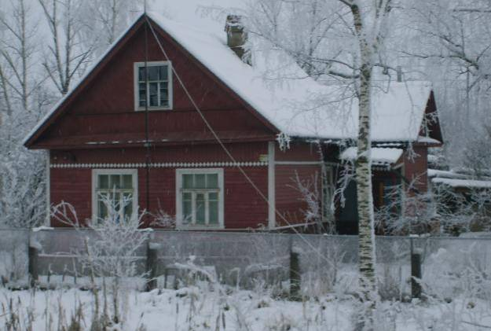
Рис.1 « Дом, в саду которого производились наблюдения и подкормка птиц»
2.3. Описание наблюдений
Подкормка зимующих птиц проводится ежегодно, с ноября по апрель месяц. Корма для подкормки заготавливаются заранее.
Наблюдения проводились в период с 1 по 28 февраля 2010 года,
ежедневно, с 14-⁰⁰ до 14-³⁰ часов. Для наблюдений использовался бинокль. Во время наблюдений учитывалось состояние погоды, качество и количество съеденного за сутки корма и его разнообразие, общее количество птиц, присутствующих в районе наблюдения, количество птиц на кормушке и их видовой состав. В конце каждого наблюдения подсчитывали наименьшее расстояние, на которое подпускают к себе птицы. Самые интересные и яркие впечатления от наблюдения фиксировались в специальной графе.
Для правильного учета на протяжении всего периода исследования велся дневник фенологических наблюдений (таблица №1).
Таблица №1
«Дневник фенологических наблюдений за зимующими певчими птицами микрорайона ул. Волчанской, вблизи урочища «Сосновка»
1. Дата | 1.02 | 2.02 | 3.02 | 4.02
2. Погода | Без осадков,  t = -7..-3 | Облачно, снег, t= -12 | Облачно, снег, t= -17 | Ясно, t= -22
3.Состояние кормушек | Кормушка полностью отчищена от старого корма и наполнена заново. | По сравнению с 1.02 кормов в кормушке убавилось на 1\3. Особенно меньше стало сала. | Корма в кормушках осталось мало. Сало и сыр съедены полностью. | Кормушки почти опустошены. Сала и сыра совсем не осталось. На дне были разные крупы.
4.Общее количество птиц в районе наблюдения | 8 шт. | 7 шт. | 8 шт. | 15 шт.
5. Количество кормившихся птиц и их видовой состав | 5 шт.:  3 больших синицы,  1 воробей,  1 черный дрозд | 6 шт.:  1 лазоревка,  2 воробья,  2 синицы московки,  1 большая синица. | 8 шт.:  3 воробья,  4 больших синицы,  1 щегол. | 9 шт.:  4 воробья,  3 больших синицы,  2-поползня,  1-дятел.
6. Вид корма | Раздавленные семена подсолнечника, тыквы, проса, гречневая крупа, сало. | Раздавленные семена подсолнечника, тыквы, проса, гречневая крупа, сало, сыр. | Раздавленные семена подсолнечника, тыквы, корм для попугаев « Trill» овсяная крупа, сало, сыр. | Раздавленные семена подсолнечника, тыквы, овсяная крупа, сало, сыр
7.Наиболее предпочитаемый корм | Синицы - сало,  Воробьи - просо, подсолнечник,  Черный дрозд ел все корма. | Воробьи- подсолнечник ,  синицы сало и сыр. | Воробьи- подсолнечник ,  Синицы - сало и сыр, щегол – корм для попугаев « Trill». | Воробьи -подсолнечник ,  Синицы - сало и сыр, поползни активно ели овсяную крупу.
8. Наименьшее расстояние, на которое подпускают к себе птицы | 60м | 60м | 55м | 65м
9.Самые яркие впечатления от подкормки птиц | Первый день наблюдений. Подкормка длится более месяца. Птицы к кормушке приучены. Меня удивил аппетит черного дрозда. Температура ниже нуля, поэтому птицы слегка нахохлившиеся. | Пыталась подойти ближе к кормушке, но птицы очень пугливы, увидев меня, тут же улетают. Первыми возвращаются нетерпеливые синицы. | Весь день шел снег, и только после обеда ненадолго выглянуло солнышко. Во время снега птицы не кормятся, поэтому когда выглянуло солнце они дружно прилетели на кормушку. У щегла очень красивое оперение. | Весь день было солнышко, и птицы были активны. Сегодня к нам впервые прилетели поползни, по некоторым внешним признакам я выяснила, что это были самка и самец. Дятел долго кормился, вел себя как хозяин, игнорируя других птиц.

1. Дата | 5.02 | 6.02 | 7.02
2. Погода | Ясно, без осадков,  t = -24, -30 ночью | Облачно, снег,  t= -12 | Облачно, снег,  t= -18
3.Состояние кормушек | Сегодня мы сменили 2 стеклянные кормушки на две сетки. Поскольку в банки одновременно могут кормиться  только две птички, а на сетку могут, садится около пяти птиц. | Кормушки были опустошены только на половину, потому что не все птицы стали рисковать и подлетать на новый предмет. | Корма осталось мало, видно повлиял прилет черных дроздов, которые вели себя по хозяйски. Особенно меньше стало сала.
4.Общее количество птиц в районе наблюдения | 10 шт. | 12 шт. | 17 шт.
5.Количество кормившихся птиц и их видовой состав | 5 шт.:  3 – синицы большой,  2 – воробья. | 7 шт.:  4 – воробья,  2 – синички, одна из них лазоревка,  1 – черный дрозд. | 6 шт.:  3 – воробья,  1- синица большая,  2 – коноплянки,  1-дятел.  .
6. Вид корма | В одну сетку наложили хлеба, в другую сала. | Раздавленные семена подсолнечника, тыквы, проса, гречневая крупа, сало. | Раздавленные семена подсолнечника, тыквы, овсяная крупа, сало, сыр.
7.Наиболее предпочитаемый корм | Синицы - сало,  Воробьи – хлеб. | Синицы - сало,  Воробьи - просо, подсолнечник,  Черный дрозд ел все корма. | Синицы - сало,  Воробьи и коноплянки - просо, подсолнечник, овсяная крупа.
8.Наименьшее расстояние, на которое подпускают к себе птицы | 60м | 55м | 65м
9. Самые яркие впечатления от подкормки птиц | Первые двадцать минут птицы не рисковали подходить к новым кормушкам. Как всегда первыми решили узнать, что собой представляют кормушки более смелые синички. | Сначала шел снег, и птицы были не очень активны, но вскоре вышло солнышко, и птицы налетели на корм, уже не обращая внимания на вид кормушек. | Сегодня впервые к нам прилетели коноплянки. Это очень красивые птички, у них замечательный голос. Сегодня не прилетела моя любимая синичка, очень шустрая и любопытная.
1. Дата | 8.02 | 9.02 | 10.02
2. Погода | -11°C, пасмурно, небольшой снег, ветер Восточный,6 м/с | -6°C, пасмурно, небольшой снег, ветер Юго-Восточный,7 м/с | -3°C, пасмурно, небольшой снег, ветер Юго-Восточный,6 м/с
3.Состояние кормушек | Состояние кормушек остается прежним, птицам все трудней добывать корм, поэтому они съедают почти весь. | Кормушки почти пустые. Мы отчистили кормушки от примерзших семян и наложили новых. | Сегодня кормушки были как ни когда пусты. Мы решили добавить еще одну кормушку – шашлычницу, которая предназначена для синиц.
4.Общее количество птиц в районе наблюдения | 15 шт. | 20 шт. | 18 шт.
5.Количество кормившихся птиц и их видовой состав | 8 шт.:  Воробьи - 3шт.,  Синицы – 3шт.,  Лазоревки – 2 шт | 10 шт.:  Воробьи – 3 шт.  Синицы – 4 шт.  Поползни – 2 шт.  Лазоревка – 1 шт. | 9 шт.: Воробьи – 3 шт.  Синицы – 4 шт.  Поползни – 2 шт,
6. Вид корма | Тертая морковь, кусочки засохшего сыра, семена подсолнечника, тыквы. | Раздавленные семена подсолнечника, тыквы, проса, крошки белого хлеба, сало, сыр | Тертая морковь, кусочки засохшего сыра, семена подсолнечника, тыквы.
7.Наиболее предпочитаемый корм | Воробьи – семена, синицы – кусочки сыра, лазоревки – тертую морковь, семена подсолнечника, и тыквы. | Воробьи – крошки белого хлеба,  Синицы – кусочки сыра, не соленое сало,  Поползни и лазоревка – разные семена. | Воробьи – семена, синицы – кусочки сыра, поползни – тертую морковь.
8.Наименьшее расстояние, на которое подпускают к себе птицы | 55м | 50м | 55м
9. Самые яркие впечатления от подкормки птиц | Сегодня впервые у нас питались лазоревки, их красивое оперение привлекает внимание. Мне очень понравились их белые щечки. Еще к нашей кормушки прилетала моя любимая синичка, за которой я наблюдаю почти с первого дня. | Мне понравился сегодняшний день тем, что была хорошая погода и тем что к нам прилетает много разных птиц, которые все ближе подпускают меня к себе. Интересно, а как отреагируют птицы если я буду не одна? Не испугает ли их чужой человек? | Сегодня, наблюдения прошли довольно успешно. Птицы были немного нахохлены из-за снега, потому что он был мокрый и резкого, порывистого ветра.  Поползень так быстро бегает по стволам деревьев, что-то ищет в коре .Но видимо нашел мало, потому что с аппетитом уплетал тертую морковь
1. Дата | 11.02 | 12.02 | 13.02
2. Погода | -5°C, пасмурно, небольшой снег, ветер Восточный,9 м/с | -6°C, пасмурно, небольшой снег, ветер Юго-Восточный,1 м/с | -4°C, пасмурно, небольшой снег, ветер Юго-Восточный,9 м/с
3.Состояние кормушек | Кормушка полностью отчищена от старого корма и наполнена заново. | Сегодня мы за место сетки, повесили еще одну шашлычницу и поместили в нее животный жир. | Кормушки в прежнем состоянии. Корм дополняю все больше и больше, а его все быстрей съедают.
4.Общее количество птиц в районе наблюдения | 15 шт. | 15 шт. | 13
5.Количество кормившихся птиц и их видовой состав | 10 шт.:  Воробьи – 3 шт.  Синицы – 4 шт.  Щегла – 2 шт.  Лазоревка – 1 шт. | 8 шт.:  5 - синиц,  3 – воробья, 1-дятел. | 7 шт.:  3 – синицы,  3 – воробья и  1 – черный дрозд.
6. Вид корма | Раздавленные семена подсолнечника, тыквы, овсяная крупа, сало, сыр. | Раздавленные семена подсолнечника, тыквы, животный жир, сало, рябина. | Животный жир, сало, семена подсолнечника и корм для попугаев и канареек « Trill».
7.Наиболее предпочитаемый корм | Синицы – ели все,  Воробьи – семена,  Щегол – семена подсолнечника.  Лазоревка – семена: подсолнечника и тыквы. | Синицы сегодня ели сало и жир.  Воробьи - раздавленные семена подсолнечника, тыквы. | Синицы - сало и жир, воробей ел семена подсолнечника, черный дрозд ел все корма.
8.Наименьшее расстояние, на которое подпускают к себе птицы | 60м | 50м | 55м
9.Самые яркие впечатления от подкормки птиц | Птицы были подвижны, ели хорошо. Сегодня очень долго чирикали воробьи. Синицам понравилась новая кормушка, и они с радостью ели сало и животный жир. | Синицы почти не слезают с шашлычниц. Воробьи как всегда ветрены и беззаботны. Я иногда уже начинаю давать птичкам клички, потому что не которые птицы прилетают почти каждый день. | Меня каждый раз удивляет черный дрозд, своим аппетитом. Мне кажется, что это самая голодная птица. Сегодня я определила, что ел самец, черный дрозд.

1. Дата | 17.02 | 18.02 | 19.02
2. Погода | -5, пасмурно, небольшой снег, ветер З,2 м/с | -5, пасмурно, небольшой снег, ветер Ю-В,3 м/с | -3, пасмурно, небольшой снег, ветер Ю-В,3 м/с
3.Состояние кормушек | Кормушка полностью отчищена от старого корма и наполнена заново. | Сегодня мы за место сетки, повесили еще одну шашлычницу и поместили в нее животный жир. | Кормушки в прежнем состоянии. Корм дополняю все больше и больше, а его все быстрей съедают.
4.Общее количество птиц в районе наблюдения | 15 шт. | 15 шт. | 13
5.Количество кормившихся птиц и их видовой состав | 10 шт.:  Воробьи – 3 шт.  Синицы – 4 шт.  Щегла – 2 шт.  Лазоревка – 1 шт. | 8 шт.:  5 - синиц,  3 – воробья, 1-дятел. | 7 шт.:  3 – синицы,  3 – воробья и  1 – черный дрозд.
6. Вид корма | Раздавленные семена подсолнечника, тыквы, овсяная крупа, сало, сыр. | Раздавленные семена подсолнечника, тыквы, животный жир, сало, рябина. | Животный жир, сало, семена подсолнечника и корм для попугаев и канареек « Trill».
7.Наиболее предпочитаемый корм | Синицы – ели все,  Воробьи – семена,  Щегол – семена подсолнечника.  Лазоревка – семена: подсолнечника и тыквы. | Синицы сегодня ели сало и жир.  Воробьи - раздавленные семена подсолнечника, тыквы. | Синицы - сало и жир, воробей ел семена подсолнечника, черный дрозд ел все корма.
8.Наименьшее расстояние, на которое подпускают к себе птицы | 60м | 50м | 55м
9.Самые яркие впечатления от подкормки птиц | Птицы были подвижны, ели хорошо. Сегодня очень долго чирикали воробьи. Синицам понравилась новая кормушка, и они с радостью ели сало и животный жир. | Синицы почти не слезают с шашлычниц. Воробьи как всегда веселы и беззаботны. Я иногда уже начинаю давать птичкам клички, потому что не которые птицы прилетают почти каждый день. | Меня каждый раз удивляет черный дрозд, своим аппетитом. Мне кажется, что это самая голодная птица. Сегодня я определила, что ел самец, черный дрозд.

1. Дата | 20.02 | 21.02 | 22.02
2. Погода | -1, пасмурно, небольшой снег, ветер Ю-В,6 м/с | 0, пасмурно, небольшой снег, ветер Ю-З,4 м/с | 0, пасмурно, небольшой снег, ветер З,2 м/с
3.Состояние кормушек | Кормушки в прежнем состояние, мы досыпали корма. | Кормушки остаются после питания птиц почти пустые. Мы убрали старые корма и насыпали новые. | Сегодня кормушки были пустые, наверно после моего ухода птицы осмелились и ели все. Корма насыпали.
4.Общее количество птиц в районе наблюдения | 15 шт. | 16 шт. | 19 шт.
5.Количество кормившихся птиц и их видовой состав. | 8 шт.:  3 – синицы,  3 – воробья,  2 – свиристели. | 9шт.:  3 – синицы,  3 – воробья,  3 – щегла,  1-дятел. | 11шт.:  4 – синицы,  5 – воробья,  2 – коноплянки.
6. Вид корма | Рябина, семена подсолнечника, дыни, сало и животный жир. | Семена подсолнечника, тыквы, дыни. Сало и жир. | Сало и животный жир, семена подсолнечника, овсяная крупа.
7.Наиболее предпочитаемый корм | Синицы – сало, жир, семена подсолнечника. Воробьи – семена дыни и подсолнечника. Свиристель – рябина. | Синицы – сало, жир, семена подсолнечника. Воробьи – семена дыни и подсолнечника.  Щеглы – семена подсолнечника. | Воробьи – семена подсолнечника, овсяная крупа. Синицы – сало, жир, семена подсолнечника.  Коноплянка – овсяная крупа.
8.Наименьшее расстояние, на которое подпускают к себе птицы | 55м | 60м | 50м
9.Самые яркие впечатления от подкормки птиц | Сегодня к нам впервые прилетели свиристели, и я впервые за всю подкормку услышала их голосок, он мне очень понравился. У свиристелей нарядный внешний вид, и держатся они плотной стайкой. | Сегодня был обыкновенный день. Птички были активны, и время от времени чирикали. Мне очень понравилась окраска щеглов и их разноцветные крылышки. | Сегодня я услышала чудесное пение коноплянок, и мне понравилось оперение грудки. Птички время от времени нахохливались.

1. Дата | 23.02 | 24.02 | 25.02
2. Погода | -1, пасмурно, небольшой снег, ветер С-З,2 м/с | -1, пасмурно, небольшой снег, ветер Ю-З,3 м/с | 0, переменная облачность, ветер Ю-3 м/с
3.Состояние кормушек | Кормушки в прежнем состояние, птицы привыкли к подкормки и поэтому едят все смелей. Корма досыпали. | Кормушка полностью отчищена от старого корма и наполнена заново. | Сегодня я повесила новую кормушку деревянную с козырьком, насыпала туда разные семена и крупы.
4.Общее количество птиц в районе наблюдения | 16 шт. | 19 шт. | 17 шт.
5.Количество кормившихся птиц и их видовой состав | 8 шт.:  3 – воробья,  3 – синички,  2 – лазоревка. | 9 шт.:  3 – воробья,  3 – синицы,  2 – лазоревки,  1 – свиристель. | 9 шт.:  3 – синички,  4 – лазоревки,  2 – воробья,  1-московка.
6. Вид корма | Раздавленные семена подсолнечника, тыквы, проса, крошки белого хлеба, сало, сыр. | Сало и животный жир, семена подсолнечника, овсяная крупа. | Тертая морковь, кусочки засохшего сыра, семена подсолнечника, тыквы.
7.Наиболее предпочитаемый корм | Синицы – ели все,  Воробьи – семена,  Лазоревка - семена подсолнечника и крошки белого хлеба. | Синицы – сало, животный жир, воробьи, лазоревка и свиристель – семена подсолнечника и овсяная крупа. | Синицы – семена подсолнечника, сыр.  Воробьи – семечки.  Лазоревка – тертая морковь, семечки.
8.Наименьшее расстояние, на которое подпускают к себе птицы | 55 м | 60 м | 50 м
9.Самые яркие впечатления от подкормки птиц | Сегодня птички были немного не подвижны из-за  ветра. Когда дул ветер птицы скукоживались и прикрывали глазки, но было заметно, что в такие дни им особенно тяжело найти где-либо корм, поэтому с утра их возле кормушки довольно много | Сегодня к нам опять прилетали свиристели, но только одна самка осмелилась подлететь к кормушке в моем присутствии, так как я оделась слишком заметно и взяла с собой подругу. | Не понимаю, почему я не повесила кормушку с козырьком раньше, птицам она очень понравилась, тем, что она не пропускает снег и дождь. Правда они долго боялись к ней подлетать, но как всегда синице стало интересно, и она проверила кормушку первой.

1. Дата | 26.02 | 27.02 | 28.02
2. Погода | +1, переменная облачность, ветер Ю-4 м/с | +1, солнечно, ветер Ю-4 м/с
3.Состояние кормушек | Кормушки в удовлетворительном состоянии, я их почистила и насыпала новый корм. | Кормушки как всегда полу пусты, я их заполнила кормами. | Сегодня мы вывесили все кормушки, чтобы посмотреть на реакцию птиц.
4.Общее количество птиц в районе наблюдения | 15 шт. | 17 шт. | 19 шт.
5.Количество кормившихся птиц и их видовой состав. | 10 шт.:  3 – синицы,  3 – воробья,  3 – черных дрозда,  1-коноплянка,  4 -свиристели. | 11 шт.:  3 –б. синицы,  3 – воробья,  4 – лазоревки,  1 – черный дрозд. | 12 шт.:  3 – синицы,  4 – воробья,  2 – щегла,  3 – лазоревки.
6. Вид корма | Рябина, семена подсолнечника, дыни, сало и животный жир. | Семена подсолнечника, дыни, гречневая крупа, сыр и животный жир. | Рябина, сыр, сало, семечки, овсяная и гречневая крупа.
7.Наиболее предпочитаемый корм | Синицы едят все, особенно налегая на сало, воробьи –семена подсолнечника.  Черные дрозды – едят все. рябиной. | Синицы едят все., но особенно им нравится сыр.  Воробьи – семена подсолнечника.  Черный дрозд – ест все.  Лазоревки – семена, гречневая крупа.  Насыпала немного ягод рябины. | Синицы едят все виды корма.  Воробьи – семена подсолнечника.  Лазоревки – семена, гречневая и овсяная крупа.  Щеглы – семечки, крупы.
8.Наименьшее расстояние, на которое подпускают к себе птицы | 55м | 55м | 50м
9. Самые яркие впечатления от подкормки птиц | Каждый прилет птиц для нас яркие впечатления, потому что мы очень любим гостей. Птицы сегодня замечательно пели, каждая на свой лад. Видимо, чувствуют, что скоро весна. | Меня удивляет каждый прилет черного дрозда, я удивляюсь, как в такую не большую птичку влезает столько много корма. | Сегодня был последний день наблюдений. самый теплый день за последнее время. К нам прилетела большая стая свиристелей, и они будто спели мне на прощание. Мы с птицами стали настоящими друзьями, и даже если я не буду больше вести записи, все равно буду подкармливать своих пернатых друзей.

2.4. Результаты наблюдений
2.4.1.«Определение частоты посещаемости кормушки по видам птиц в феврале 2009 года»

«Определение частоты посещаемости кормушки по видам птиц в феврале 2010 года»

«Сравнение частоты посещаемости кормушки по видам птиц
в 2009 - 2010 г. г.»

Примечание: Сиреневым цветом обозначена численность птиц в 2009 году, белым – в 2010 году.
При сравнительном анализе диаграмм частоты посещаемости кормушки по видам птиц было выяснено, что число посещавших кормушки синиц практически не изменилось, воробьев в 2010 году было значительно больше. В 2010 году увеличилось количество кормящихся дятлов и поползней, появились новые гости – коноплянки, а вот свиристелей прилетало меньше, что связано, по-видимому, с более суровой зимой, чем в 2009 году.
2.4.2. «Распределение кормов по предпочитаемости, среди птиц,
посещающих, кормушку в феврале 2009 года»

«Распределение кормов по предпочитаемости, среди птиц,
посещающих, кормушку в феврале 2010 года»

2.4.3. «Зависимость численности птиц, посещающих место кормления от температуры воздуха в феврале 2009 года»

«Зависимость численности птиц, посещающих место кормления от температуры воздуха в феврале 2010 года»

3. Выводы.
1. Во время наблюдений более подробно познакомилась с биологией и поведением таких видов птиц, как: большая синица, лазоревка, московка, большой пестрый дятел, воробей, поползень, черный дрозд, свиристель, щегол
коноплянка.
2. В холодное время года птицы в поисках корма перебираются ближе к жилью человека, так как здесь легче найти корма.
3. По количеству чаще всего посещают кормушки синицы и воробьи, остальные прилетают реже и меньшей численностью.
4. Разные виды птиц предпочитают разные корма, но есть и универсальные: семена подсолнечника, зерновая смесь для подкормки певчих птиц. Чем разнообразнее состав кормов на кормушке, тем больше видов птиц можно встретить на кормушке.
5. Во время сильных морозов численность птиц на месте кормления снижается, но поведение птиц на кормушке меняется, они становятся менее пугливыми, подпуская к себе на более близкое расстояние.
6. Самые удобные для певчих птиц кормушки лучше изготовлять из дерева, открытого типа, с козырьком, защищающим от снегопада. Для некоторых видов (синицы) наиболее удобными кормушками являются сетки, наполненные кормом или кормушки-шашлычницы.
7. Птицы особенно нуждаются в постоянной подкормке в конце зимы и начале холодной весны, когда запасы кормов в природе уже исчерпаны.
4. Заключение.
В результате проведенных наблюдений было выяснено, что наиболее часто место подкормки в феврале посещали воробьи, синицы (большая, лазоревка, московка), дятлы, щеглы, коноплянки.
С наступлением холодов у нас появляются северные гости – кочующие птицы: красавицы свиристели в серо-розовых пуховиках с «капюшонами» - хохолками, обосновавшиеся на рябине. Зимой 2009 года урожай рябины был меньше, чем в прошлые годы, поэтому свиристели кочевали южнее Белгородской области и у нас появлялись редко, образовывая небольшие по численности стайки.
Кормушки нужно вывешивать еще осенью – в ноябре. В это время птицам еще не трудно находить корм в других местах, но, подкармливаясь на кормушках, они постепенно привыкают к ним, запоминают их расположение. Многие кочующие птицы, если они находят в каком-то месте достаточно корма, задерживаются с отлетом и даже остаются на зиму.
Зимняя подкормка птиц должна быть систематической, иначе она может принести вред: привыкнув находить корм на определенном месте каждый день, птицы, вдруг не найдя его, не полетят сразу в другое место, а будут ждать, теряя время и силы, и в морозные дни могут погибнуть. Заканчивать подкормку нужно тогда, когда дневная температура станет выше нуля, и основные корма станут доступными.
В качестве кормов для большинства мелких птиц (воробьи, коноплянки, черные дрозды, щеглы) лучше использовать различные семена – подсолнечника, овса, проса, арбуза, тыквы, дыни, кабачков, которые предварительно лучше раздавливать. Но можно засыпать в кормушки и различные крупы, хлебные крошки (их предварительно смачивать растительным маслом, чтобы они не смерзались), в качестве эксперимента использовали корм для попугаев и канареек «Trill».
Синицы предпочитают такие корма, как животные жиры, свежее свиное сало, кусочки сыра и сливочного масла. Необходимо помнить: прокисшие или заплесневелые продукты вызывают у птиц острые кишечные расстройства и даже могут привести к гибели.
Каждый может сделать кормушку для птиц. Это дело не хитрое. Надо сделать ящики или взять простые дощечки с планками по бокам, чтобы не рассыпались хлебные крошки и зерна. Кормушки прикрепляют на балконе, на окне, на деревьях; желательно сделать грибок – навес. Чтобы корм не занесло снегом. При изготовлении кормушек можно проявить творчество и фантазию, но соблюдать обязательные условия: кормушка должна быть добротной и удобной для птиц, ведь хорошо сделанные кормушки могут прослужить несколько лет. Весной кормушки снимаются, моются, дезинфицируются раствором марганцовки и хранятся до следующего сезона.
Оказалось, что для синиц удобны кормушки в виде сетки с насыпанными внутрь семенами или нанизанные на палочки кусочки сала, закрепленные вертикально (кормушки «Шашлычницы»), они не боятся закрытых стеклянных кормушек в виде банки, перевернутой горизонтально.
Вообще, синицы очень любопытны и доверчивы, поэтому привыкают практически к любой разновидности кормушек.
Другие птицы (воробьи, коноплянки, чижи) более осторожны, долго обследуют незнакомую кормушку, улетая при малейшей опасности. Они предпочитают кормушки открытого типа, чтобы был хороший обзор окружающей местности.
Для привлечения птиц и пополнения их кормовой базы в зимнее время юные биологи МОУ СОШ № 28, под руководством учителя биологии Артеменко В.П., в 2008 году высадили около двадцати рябиновых деревьев, ягоды которых – замечательное лакомство для птиц. Это самый перспективный метод привлечения птиц в городскую черту.
Мы призываем всех белгородцев, заботиться о братьях наших меньших.
А ведь в нашем сердце есть
И для птиц тепло.
Разве можно забывать:
Улететь могли,
А остались зимовать
Заодно с людьми.
Приучите птиц в мороз
К своему окну,
Чтоб без песен не пришлось
Нам встречать весну!

5. Прогноз.
В связи с испытываемой антропогенной нагрузкой, экологическое состояние в микрорайоне улицы «Волчанская» можно считать нестабильным, а численность зимующих птиц сокращающейся. Для сохранения их численности важно проводить систематическую зимнюю подкормку, которая позволяет приучить пернатых к месту кормления, а это значит, что в теплое время года они будут гнездиться рядом и принесут больше пользы окружающим растениям, в том числе и садовым деревьям местных жителей, уничтожая вредителей.
В 2011 году планируется продолжить исследования по данной тематике, с целью продолжения мониторинга состояния численности и охраны зимующих в «Сосновке» птиц.
6. Практические рекомендации.
- Привлекать жителей города через публикации в СМИ к участию в ежегодной общегородской акции «Зимняя подкормка птиц».
(Приложение №7)
2. Организовать силами учащихся школы сбор кормов и регулярные подкормки зимующих птиц с целью учета и сохранения их численности и видового состава, а также посадку на территории микрорайона растений, семенами и плодами которых питаются птицы.
3. Юным экологам МОУ СОШ № 28 г. Белгорода необходимо вести разъяснительную работу с местным населением об экологически грамотной подкормке птиц. С этой целью разработать и развесить на информационных стендах для жителей микрорайона «Пески» листовку «Покормите птиц зимой!» (Приложение №3) и распространить буклеты, приглашающие принять участие в ежегодной городской акции «Зимняя подкормка птиц».
4. Рекомендовать материалы исследования по данной теме для занятий в
«Школе Экологической Грамотности» в разделе «Состояние фауны
Белгородской области» для учащихся 3-9 классов. (Приложение №4)
- Создать «Фотоотчет» о произведенных исследованиях и использовать его для пропаганды экологической работы по подкормке птиц среди учащихся школы и их родителей (Приложение №5).

Список литературы.

1) Беккер И.Л., Времена года ( книга юного фенолога), М., Сфера, 2001.
2) Большая книга вопросов и ответов. Что? Зачем? Почему? /Пер.
К. Мишиной, А Зыковой. – М.: Эксмо, 2003. – 512с.
3) Благосклонов К.Н., Охрана и привлечение птиц, , М., Просвещение, 1983)
4)« День птиц» - история и идеология. Журнал « Первое сентября. Биология». №07, 2006 Г.
5) Матвеев, В. Лобачева и Г. Рыхтаржикова, Певчие птицы-. Издательство Артия, Прага 1986 г.Храбрый В.М. Школьный атлас-определитель птиц: Кн. Для учащихся. – М.: Просвещение, 1988.

Приложение №1
2.1. Биология певчих местных зимующих птиц

БОЛЬШАЯ СИНИЦА ( Parus major L.)

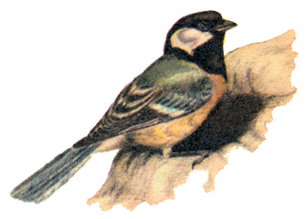
Населяет Евразию от Британских островов до Приморья. В Азии распространена по южной полосе Сибири, в восточных и северных областях Казахстана, а также в лесах некоторых горных групп Казахского мелкосопочника. На юго-востоке Казахстана до недавнего времени большая синица гнездилась только в лесах Джунгарского Алатау, но в 1960-1962 годах ее акклиматизировали в Алма-Ате, и сейчас это самая обычная синица столицы Казахстана и нижних частей лесного пояса близлежащих гор.
Облик большой синицы хорошо знаком каждому, так как именно с ней сочетается у большинства неспециалистов само понятие "синица". Серовато-зеленая спина и зеленовато-желтое брюхо с черной продольной полосой посередине, блестяще-черные голова, горло и шея, ярко-белые щеки - вот и весь портрет этой птички. Свое присутствие выдает чаще всего голосом, звонким и очень характерным. Песня также звонкая и приятная, она высоко ценится среди канароводов, которые нередко используют больших синиц для обучения пению молодых канареек. Живая, подвижная птица. О том, насколько она подвижна, свидетельствуют орнитологи В. И Осмоловская и А. Н. Формозов, наблюдавшие за одной синицей, кормившейся в очаге размножения подкорного клопа. За 40 минут наблюдений она обследовала 99 сосен и 5 берез; в 9 местах обыскивала кусты, 8 раз спускалась на землю и 1 раз осматривала пенек. На сосне за 1 минуту осмотрела 14 ветвей!
Гнезда устраивает в дуплах, в щелях построек и иных пустотах. Охотно занимает синичники. В конце апреля - начале мая самка откладывает от 8 до 13 (иногда даже 15) белых с красновато-коричневатыми пятнышками яиц, которые она насиживает в течение 13-14 дней, начиная со дня откладки второго-пятого яйца. Птенцы остаются в гнезде 16-18 дней. Большое количество птенцов в выводке и их прожорливость заставляют родителей прилетать с кормом до 500 раз в день! Сначала в пище птенцов преобладают мелкие и нежные насекомые, и только начавшим уже покрываться оперением птенцам родители приносят жуков и других насекомых с жесткими покровами. Кочевки синиц зимой и осенью нередко выходят за пределы гнездовой области. В это время увеличивается их численность в городах и селах, где больше возможности найти дополнительный корм возле жилья человека. Большие синицы охотно посещают кормушки. Зимняя подкормка помогает им не только пережить трудное время года, но и способствует их оседанию на гнездование в местах зимовки.

СИНИЦА МОСКОВКА (Parus ater)

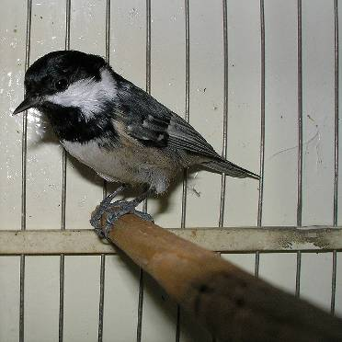

Московка - одна из самых маленьких синиц: длина крыла 55—68 мм, вес 9 г. Головка и шея сверху блестяще-черного цвета, на затылке белое пятно, щеки и бока шеи белые. Спина сероватая с коричневато-оливковым оттенком на пояснице и подхвостье. Хвост серовато-бурый. Горло черное, зоб, грудь и брюхо грязно-белые. Крылья бурого цвета с двумя поперечными рядами редких белых пятнышек.

Из многочисленного семейства синиц московка пользуется наибольшей популярностью у любителей. В этом крохотном создании воплощено больше положительных качеств. Так устроено, что чем меньше птаха, тем больше душевной любви мы проявляем к ней в повседневных заботах. Один только внешний вид вызывает симпатии к московке. По качеству пения её давно определили в учителя. Колена, исполняемые синичкой, очень ценятся в песне канареек.

Московка житель лесов с преобладанием хвойных деревьев. Только на осеннем и весеннем пролётах можно встретить птиц на открытых участках, в лиственном лесу, в парках и садах и даже по кустарникам в полях. Синицы - перелётные птицы, хотя и в суровые зимы можно встретить их в компании с другими синицами, кочующими одной большой стаей по лесным массивам.

В природе московки питаются различными насекомыми, семенами хвойных деревьев и трав. При содержании в клетках синицу кормят как насекомоядную птицу соловьиной смесью с добавлением кедровых орешков, семян подсолнуха и тыквы. Московки очень разборчивы и привередливы к рациону питания. Две птички могут принимать совершенно разные корма.
По своему характеру и поведению московки очень доверчивы. Уже через неделю-две после поимки они начинают брать корм их рук и в последствие становятся, если захотеть, ручными.

СИНИЦА ЛАЗОРЕВКА (Parus caeruleus)
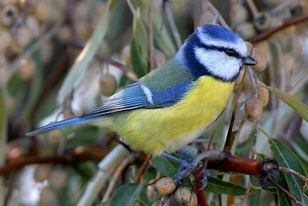
Спина буро-зеленая, крылья и хвост голубые, голова белая с голубой шапочкой и черными ошейником и полосой через глаз, брюшко желтое. Песня — короткая журчащая трель, крик — звонкое “ци-ци-циррзь” Обитает в лиственных и смешанных лесах. Питается насекомыми, пауками, зимой семенами.
Распространена в Европейской части России и Кавказа, осенью и зимой часто появляется в населенных пунктах в стайках больших синиц. К марту покидает общие стаи и держится парами.
Зимует в основном в области гнездования, совершая иногда нерегулярные кочевки.
Лазоревки своими повадками во многом напоминают больших синиц и даже по окраске довольно с ними сходны. Но они заметно мельче (длина только 12 сантиметров) и еще более вертлявы и подвижны.
Сходство окраски заключается в том, что у лазоревок такая же желтая грудь, как у больших синиц, и такая же зеленая спина и свинцово-серые ноги. Белые щечки также хорошо оттенены, но не черными, а голубыми тонами. У них голубая шапочка и темно-синяя узкая полоска через глаз. Лоб и брови белые. Черное горловое пятно много меньше, чем у большой синицы, а синий цвет на крыльях и хвосте яснее. Белая полоска на крыльях также ярче, чем у большой синицы. Самка и молодые окрашены бледнее самца. Более короткий черный клювик, темная полоска через глаз и светлые брови придают головке лазоревки какое-то удивленное и вместе с тем очень милое выражение.
Распространение зеленой лазоревки ограничено Европой. Эта разновидность встречается много реже большой синицы. Численность ее невелика, и даже в осенних смешанных синичьих стаях попадаются лишь одна - две птицы, и то не всегда. Но в некоторые годы (очевидно, бедные кормом) обособленные стайки зеленых лазоревок появляются зимой даже в больших городах (например в Москве). Сезонные перекочевки у этого вида развиты сильнее, и из северных областей все особи улетают на зиму даже до Крыма и Кавказа, где местные лазоревки живут оседло. В осенней стайке синиц лазоревок можно заметить по голосу. Их звучные трели: «ти-пи-чулюлюлю...» и картавые выкрики: «цитертэтэтэ...» (довольно сходные с позывами хохлатых синиц) выделяются среди общего синичьего писка и переклички. Лазоревка ни минуты не сидит на месте. Обшаривая ветви деревьев, она подвешивается к ним во всевозможных позах, кувыркается, на мгновение остановится, чтобы раздолбить или расщипать зажатую в лапках находку, и снова стремительно бросается на поиски. Характер у нее неуживчивый и довольно драчливый. Она гоняет на кормовом столике хохлатых синиц и гаичек, а в лесу нередко отнимает у них добычу. Семена она ест менее охотно, чем большая синица, и главным образом кормится яичками насекомых. Многие наблюдатели сообщают, что лазоревки особенно любят расщипывать галлы — наросты на листьях — и доставать оттуда личинок орехотворок. Птички вскрывают даже твердые галлы дуба. Эти лазоревки приносят несомненную пользу лесоводству. Охотно расщипывают они и мягкие ягоды, выедая оттуда лишь мелкие семена.
Возвращаясь со своих зимних кочевок, лазоревки спариваются и занимают подходящие дупла в лиственных лесах. Вступают иногда в жестокую драку с конкурентами.
Часто гнездятся в парках, но искусственные гнездовья используют реже, чем большие синицы. Иногда поселяются даже в гнилых пнях, совсем невысоко от земли. На юге гнездятся по долинам рек с дуплистыми ивами. Материалом для гнезда, так же как и у большой синицы, служат мох, корешки, волос и шерсть, но натаскивают они всего этого в дупло меньше. В весенних кладках бывает также до 10-12 яиц, очень маленьких (длина около 15 миллиметров), белых, с ржавчатыми крапинками. Насиживают оба родителя, и при приближении врага к дуплу птица шипит там, как змея, или жужжит наподобие шершней или ос. Очень часто бывает два вывода в лето. С августа выводки соединяются в стайки и начинают кочевки.
ОБЫКНОВЕННЫЙ ПОПОЛЗЕНЬ (Sitta europaea.)

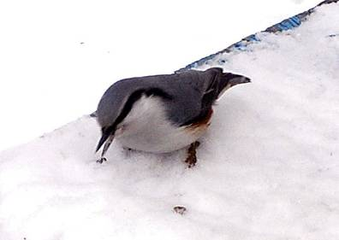

Птица семейства поползневых. Величиной с воробья. Спинная сторона голубоватая, брюшная белая, с рыжими боками, крылья и хвост бурые, от клюва через глаз к уху черная полоса, на хвосте белые пятна. Длинный, конический, сильный клюв, сильные лапы с длинными пальцами и очень короткий хвост из мягких перьев. Распространена от западных границ России до Камчатки. Обитатель лесной зоны, живет в высокоствольных лиственных, смешанных и хвойных лесах, иногда обитает в садах и парках. Оседлая и кочующая птица. Держится в одиночку и парами, лазая по стволам деревьев. Зимой часто присоединяется к стаям синиц. Насекомоядная птица.
Поползня трудно спутать с другими птицами. При посадке на дерево, он садится не на ветку, как это делают другие птицы, а на отвесный вертикальный ствол дерева и сразу же начинает по нему очень быстро ползать вверх и вниз с одинаковой скоростью (отсюда название), выдалбливая своим клювом гниющие сучки и выбирая оттуда личинки разных жуков, куколок бабочек и всевозможных мелких насекомых. Летая вместе с синицами, он вытаскивает и тех вредителей леса, которых синица достать не может, так как обладает сильным коническим клювом. Целый день поползень находится в движении, без устали ползая по деревьям и перелетая с дерева на дерево волнообразным полетом.
Голос - звонкий крик и свистовая песня, которую можно передать примерно так: 'твитт, твитт'. Гнездо устраивает в дупле, вход в него обмазан глиной. В кладке 6-8 белых с красноватыми пятнами яиц. Любители певчих птиц поползней не держат, хотя их весенние свисты звучат приятно.
Поползня называют 'ямщиком' за его громкий свист. В просторной клетке живого уголка или в вольере поползень довольно интересен как объект наблюдения. Он быстро привыкает к новыми условиями жизни и с одинаковым аппетитом поедает как мучных червей, так и обычный корм для насекомоядных птиц - коноплю, подсолнух, битые кедровые и лесные орехи, а также свежее несоленое сало.

ЧЕРНЫЙ ДРОЗД (Turdus merula)
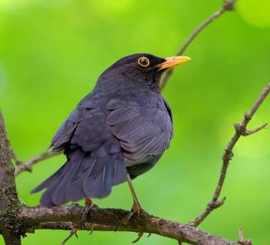
Черный дрозд, наверное, знаком каждому. Своим внешним видом и мелодичной песней он вносит оживление в жизнь многих городов, представляя дивный мир природы. По своему происхождению черный дрозд — птица лесная. «Лесные» дрозды вместе со скандинавскими на зиму отлетают в Средиземноморье. «Городские», а также популяции, живущие в западной и южной частях Европы, как правило, оседлые. Кроме Европы, черный дрозд селится в Северо-Западной Африке и в полосе от Малой Азии до Китая.
Лесные черные дрозды отличаются особой осторожностью, так что в лесу их, хотя и слышно, но не видно. Они строят гнезда в основном на деревьях и в кустах. Городские дрозды менее разборчивы. Их устраивают водосточные желоба, карнизы, цветочницы, надгробные плиты или штабеля досок. Найдя подходящее место, самка откладывает 4—5 яиц и сидит на них 13 — 14 суток. Столько же времени вместе с самцом она выкармливает птенцов в гнезде. Вскоре птицы покидают гнездо и прячутся в окружающей растительности, куда родители некоторое время продолжают носить им пищу. Летом самка делает новое гнездо (иногда пользуется и старым) и высиживает второй выводок.
Процесс «урбанизации» черного дрозда, или так называемой синантропизации, начался в нашем веке и объясняется в основном тем, что в городах птицы нашли для себя более выгодные жизненные условия, прежде всего кормовые, а также более умеренный микроклимат. С этим связан оседлый образ жизни городских дроздов (в общем, они довольно легко могут прокормиться и зимой), более раннее наступление периода гнездования и значительно высокая численность пар, размножающихся три раза в сезон.
Описать самца черного дрозда очень просто: он весь черный, имеет желтый клюв и тонкое желтое кольцо вокруг глаз. Самка сверху коричнево-черная, снизу светлее, с пятнами на горле. Молодые похожи на самку, но с большей пятнистостью. Черный дрозд — один из первых вестников весны. Когда кругом еще лежит не растаявший снег, с какого-нибудь возвышения уже раздается флейтовая, несколько печальная мелодия дрозда. Черный дрозд принадлежит к ранним певчим птицам — он начинает петь еще в предрассветном сумраке. Любит он петь и рано вечером, а его концерт может затянуться до полного захода солнца.
КОНОПЛЯНКА (лат.Carduelisca)

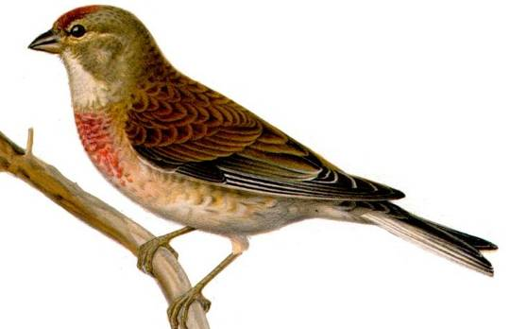

Обитатель культурного ландшафта. Населяют сады, живые изгороди, защитные древесные и кустарниковые насаждения, кустарниковые поросли по лугам и опушкам лесов. Перелётная птица, лишь на юге ареала ведёт осёдлый или кочующий образ жизни. Весной прилетают рано, в марте — первой половине апреля, и вскоре приступают к гнездованию. Песня сложная и мелодичная, состоит из разнообразных, в основном журчащих, трелей, щебетаний, свистов, тресков, следующих друг за другом без определённого порядка, отрывками по несколько секунд. Самец поёт, сидя на вершинах кустов или на деревьях, на проводах, на заборе и т. п.. Сезон пения — от прилёта до отлёта, наиболее активно — в предгнездовое и гнездовое время. Осенний отлёт происходит в конце сентября — в октябре. Питаются семенами репейника, лопуха, конского щавеля, чемерицы и других травянистых растений. В меньшей степени они поедают разнообразных насекомых. Птенцов выкармливают насекомыми и вылущенными семенами. Гнёзда устраивают обычно на низких елях, в густых кустарниках и в живых изгородях на высоте от 1 до 3 м. Гнездо строит только самка. Оно чашеобразное, небольшое, но сделано довольно добротно, в основном из травы, а также корешков, волокон луба, с примесью мха, лишайников, паутины. В лотке также тонкая трава, волокна луба, шерсть, бывают перья. В первой половине мая в гнёздах появляются яйца. В кладке 3—7, чаще 5 бледных зеленовато-голубых яиц, покрытых коричневатыми крапинками, более густыми на тупом конце. Насиживает только самка в течение 13—14 дней. Птенцы покрыты довольно густым и длинным тёмно-серым пухом. Они находятся в гнезде 13—15 дней. Выкармливают их оба родителя. Корм носят в зобе большими порциями, прилетают редко, 2-4 раза в час. Вылет молодых происходит в июне. Слетевших с гнезда птенцов продолжает подкармливать главным образом самец. Самка же сразу после вылета птенцов покидает их и приступает к устройству нового гнезда для второй кладки. Птенцы второго выводка вылетают из гнезда примерно в конце июля. Выводки объединяются в стайки, которые кочуют первое время вблизи мест гнездования.

ДЯТЕЛ ПЁСТРЫЙ БОЛЬШОЙ (Dendrocopos major)

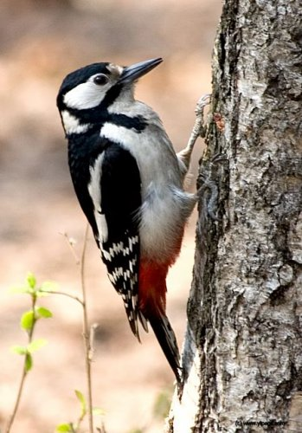

Красивая, действительно очень пестрая птица. Преобладающая окраска ее состоит из сочетания черных и белых тонов. Верх головы и шеи, спинная сторона и подхвостье иссиня-черные, плечи, щеки, бока шеи белые, брюхо грязно-белое, подхвостье светло-красное. Маховые перья черные с белыми пятнами, образующими на черном фоне сложенного крыла белые поперечные полосы. Хвост черный, за исключением двух крайних рулевых перьев, которые белого цвета. Глаза буровато-красные, клюв свинцово-черный, ноги темно-бурые. Самец отличается от самки красным пятном на темени.
Хвост у большого пестрого дятла средней длины, заостренный и очень жесткий, так как служит он главным образом как опора при лазании птицы по стволу дерева. Насколько важна эта опорная роль хвоста, можно судить по тому, что за период до следующей линьки рулевые перья, стираясь, укорачиваются на 10 мм и более! А ведь общая длина хвоста ? 100 мм, Большой пестрый дятел ? птица средних размеров: длина тела его 23? 26 см, вес около 100 г. Обитает этот дятел в лесах Северной Африки (север Марокко, Алжира и Туниса), в Европе и на прилежащих островах, на Кавказе, в Малой Азии, в Сибири (кроме северных районов тайги) и Приморье, а также на Камчатке, Сахалине, Японских и Курильских остров и на Корейском полуострове.
Ведет дятел оседлый образ жизни, но в холодное время совершает кочевки. Весной (в феврале, марте, апреле) дятлы становятся особенно крикливыми и подвижными. Самцы часто издают трель. Сидя на стволе, самец быстро ударяет по сухому сучку клювом, и вибрирующий под этими ударами сук издает своеобразную трель? Барабанную дробь, что-то вроде тра-та-та... Эта трель заменяет у большого пестрого дятла песню. Слышно ее далеко даже в густом лесу. На эту-то песню прилетает самка, и происходит образование пары. Сформировавшаяся пара рьяно защищает свой гнездовой участок, изгоняя с него всех других дятлов. Где-то в середине этого участка птицы устраивают себе гнездо. Для его устройства выбирается дерево с мягкой или загнивающей древесиной.
На засохшей прошлогодней траве, а если весна поздняя, на снегу около ствола дерева можно заметить свежую, светлую щепу, по которой без труда можно найти только что выдолбленное дупло. Дупло имеет глубину 28 - 35 см, входное отверстие - леток имеет диаметр 5 - 6 см. В конце апреля или в мае происходит откладка яиц. Кладка состоит обычно из 5 - 7 блестящих белых яиц. Откладываются яйца прямо на дно дупла; часто подстилкой служат сильно измельченные кусочки древесины. Насиживают яйца и самец и самка поочередно.
СВИРИСТЕЛЬ (Bombycilla garrulus)

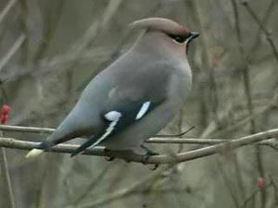

Гнездится в северной полосе лесной области Европы, Азии и Северной Америки. Во время зимних кочевок в массе появляется и в более южных районах, залетая до Англии и Франции в Европе, до Турции, юга Сибири, Средней Азии, Монголии, Северного Китая и Японии в Азии, в Америке появляется на севере США. Это довольно красивая птица. Спинная сторона тела буровато-серая с красноватым оттенком на голове, поясница и надхвостье серые. На горле большое черное пятно, на голове большой хохол серовато-розового цвета. Крылья черноватые с желтыми поперечными черточками у вершины и с белым зеркальцем пониже плеча.
Брюшная сторона серая с красноватым оттенком на груди, подхвостье каштановое, хвост серый, ближе к вершине черноватый, с яркой желтой вершинной полосой. Самки окрашены более тускло, чем самцы. Молодые птицы буровато-серые. Клюв черного цвета, сравнительно короткий, широкий. Ноги черные, сильные, с загнутыми когтями. Размерами свиристель со скворца. Тело птицы плотное, вальковатое, хвост короткий, а крылья длинные и узкие. Длина крыла свиристеля 107 — 119 мм, вес около 60 г.
На местах гнездования в хвойных и березовых лесах лесотундры и тайги свиристели появляются в мае. Вскоре после прилета в лесу, на высоте от 2—3 до 12—15 м от земли, чаще на ели, из сухих веточек, пучков лишайника и мха с небольшой примесью берестяных волокон обе птицы пары выстраивают чашевидное, довольно массивное гнездо, дно которого выстилают перьями. Кладка состоит из 3—7, обычно 5 голубовато-серых с черно-бурыми крапинками и серыми пятнами яиц. Их насиживает преимущественно самка, самец же кормит ее. Насиживание продолжается 14 дней, еще около двух недель птенцы находятся в гнезде. В это время родители кормят их различными беспозвоночными.
Свиристели очень прожорливы: весь зимний день птицы проводят в поисках пищи или же бывают заняты едой. Во время кочевок они в огромном количестве поедают ягоды и плоды, часто полностью снимая в лесу урожай с рябины, калины, боярышника, крушины, барбариса, шиповника, можжевельника. Прожорливость свиристелей так велика, что не вся пища, съеденная ими, усваивается организмом: часть ягод и плодов в не переваренном виде выделяется из кишечника птиц и, попав в почву, дает полноценные всходы. Так свиристели способствуют распространению растений.

ВОРОБЕЙ ДОМОВЫЙ (Passer domesticus)

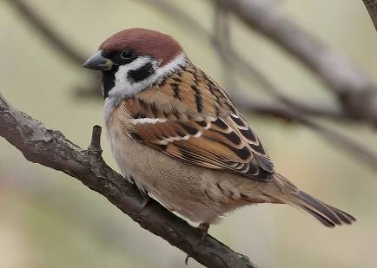
Одна из наиболее широко известных птиц, живущих по соседству с человеком. Вес его составляет 23—35 г. Общая окраска оперения у него коричневато-бурая сверху, беловатая снизу. Самец отличается от самки большим черным пятном, охватывающим подбородок, горло, зоб и верхнюю часть груди, а также темно-серым (а не темно-бурым) верхом головы. Описываемый вид широко распространен в Европе и Азии, за исключением Арктики, северо-восточных, юго-восточных и центральных районов Азии, а также в Северной и Восточной Африке, в Малой Азии и Аравии. Начиная с прошлого столетия домовый воробей был завезен в разные страны, широко там расселился и в настоящее время, кроме указанных выше мест, обитает также в Южной Африке, Австралии, Новой Зеландии, Северной и Южной Америке и на многих островах.
Почти повсюду воробей — оседлая птица, лишь из самых северных частей ареала на зиму откочевывает к югу (до 1000 км), а из Средней Азии улетает в Переднюю Азию и Индию. Домовый воробей — постоянный сожитель человека, замечательно приспосабливающийся к жизни в обстановке, меняющейся под влиянием хозяйственной деятельности человека. Он прекрасно чувствует себя в маленькой деревне и в большом шумном городе, в рыбацком поселке на крайнем севере и в глиняных домах старых зимовий в Средней Азии. Впрочем, в Средней Азии он держится обычно вдали от человека. Обладая высокой плодовитостью, он широко распространился на север и на юг вслед за расширением хлебопашества. Следуя за жильем человека, он проник далеко на север в несвойственную для него зону лесотундры и даже тундры — до Мурманской области, устья Печоры, севера Якутии. В поселениях человека воробей находит благоприятные условия для гнездования и обильный корм, обеспечивающий ему оседлый образ жизни.
Гнездится воробей отдельными парами, но иногда и колониями. Селится непосредственно у жилья человека или близ его поселений. Только на юге ареала нередко строит гнезда в стороне от них в древесных или кустарниковых насаждениях, в оврагах, по крутым глинистым обрывам по соседству с полями. Гнезда воробей помещает в самых разнообразных местах — в щелях различных строений, в норах глинистых и меловых оврагов, в стенках гнезд крупных птиц (цапель, аистов, орлов), в дуплах деревьев, занимает скворечники, норы береговых ласточек. На юге нередко гнездовую постройку сооружает открыто, на ветвях различных деревьев. Гнездо — грубая постройка в виде кучи разного натасканного хлама: соломинок, мочалок, сухих травинок, перышек. Среди этой кучи обмято небольшое углубление — лоток, слегка выстланный перышками и конским волосом. Гнезда, сооруженные на ветвях, более изящны: они крупные, имеют форму неправильного шара с толстыми стенками из травянистых растений и боковым входом. В постройке гнезда участвуют оба пола. К размножению домовые воробьи приступают рано. В марте, а иногда еще в феврале в средней полосе нашей страны начинается предбрачное оживление, сопровождающееся криками и драками. Во второй половине марта происходит разбивка на пары, а в апреле — постройка гнезд и откладывание яиц. В кладке бывает от 4 до 10, чаще 5—7, белых яиц с буроватыми крапинками и пятнами. Насиживание длится 11 — 13 дней. Самец и самка выкармливают птенцов преимущественно насекомыми. Вылетают они из гнезда через 10 дней после вылупления, что в средней полосе бывает в конце мая — начале июня. Воробьи весьма плодовиты и в течение лета успевают вывести на севере два, на юге три выводка. Вторая кладка приходится на вторую половину июня, вылет птенцов — на июль. Выводки обычно сбиваются в стаи, которые летают сообща кормиться на поля, образуя иногда скопления до нескольких тысяч особей.
Поздней осенью у домового воробья отмечается абортивный половой цикл, т. е. птицы вновь оживленно чирикают, самцы ухаживают за самками и таскают в гнездо строительный материал; подновленные старые гнезда служат затем зимой убежищем от ночных холодов. Питается домовый воробей в основном растительными кормами и лишь весной частично насекомыми, которыми также выкармливает и птенцов. В человеческих поселениях он подбирает семена сельскохозяйственных культур, отбросы различных продуктов. Посещает он также ближайшие поля и сады, поедая здесь хлебные злаки, склевывает ягоды вишни, смородины, винограда, а весной цветочные почки. Там, где поблизости полей нет, вылетает кормиться на луга, опушки лесов и в степи, где собирает насекомых и семена дикорастущих трав. Местами, особенно на юге, где воробьи многочисленны, летом они приносят ощутимый вред созревающим зерновым культурам, а также ягодам, подсолнечнику и конопле. В остальное время года вред от них незначителен. В период же выкармливания птенцов они даже полезны уничтожением вредных насекомых, особенно в городах, где мало других насекомоядных птиц. Воробьи — переносчики различных вредителей и некоторых заболеваний. Они переносят на своем оперении с одного элеватора на другой опасных вредителей зерна — амбарных клещей, распространяют оспу, куриную слепоту, дифтерию и некоторые другие болезни домашних птиц.

ЩЕГОЛ (Carduelis carduelis)
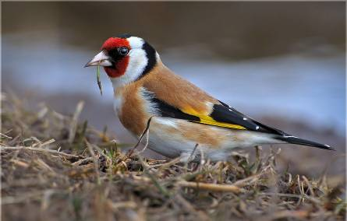
Одна из красивых и часто встречающихся птиц наших лесов. Он мельче и стройнее воробья, весит около 20 г. В оперении щегла бросаются в глаза красные лоб и горло, а также ярко-желтые полоски на черных крыльях. Спина коричневая, коричневый оттенок заметен и на груди. Темя, затылок и скобочки вокруг белых щек черные. Самка окрашена сходно с самцом, но чуть побледнев. Щегол распространен по всей Европе, Северной Африке, Малой и Передней Азии, в Сибири к востоку от Красноярска, далее в Азии до Западных Гималаев и Пакистана. Населяет щегол древесные насаждения культурного ландшафта, разреженные леса, тугаи и пойменные леса. Особенно он любит открытую местность с рощами и перелесками, с большими фруктовыми садами и зарослями бурьяна по соседству, на которых он охотно кормится. Осенью и зимой щеглы ведут кочующий образ жизни, дальних перелетов не совершают. Весеннее оживление в стайках кочующих щеглов наступает очень рано, в феврале. В начале апреля стайки разбиваются на пары и занимают гнездовые участки. К постройке гнезда щегол приступает довольно поздно, когда начинают пушиться тополя и ивы, т. е. в начале — середине мая. Нежным и мягким пухом этих деревьев он выкладывает лоточек гнезда. Гнездо — искусное сооружение в виде чашечки с очень плотными стенками из тонких стебельков и корешков, скрепленных паутиной. Внутри обильно выстлано растительным пухом с примесью конского волоса, шерсти и перьев, а снаружи обложено кусочками мха, тем же пухом, обрывками бересты и лишайниками под общий тон дерева. Располагается оно на горизонтальных суках далеко от ствола и обычно высоко от земли. По окончании постройки гнезда самка приступает к откладыванию яиц. Полная кладка содержит 4—6 голубоватых яиц с фиолетовыми пятнами и штрихами. Насиживает одна самка в течение 12—13 дней. Птенцы находятся в гнезде 13—15 дней, и родители выкармливают их преимущественно насекомыми, главным образом тлями. Вылет птенцов наблюдается во второй половине июня. Вылетевших птенцов родители продолжают подкармливать в течение 6—8 дней, а затем приступают ко второй кладке. В центральных и южных частях ареала щеглы, как правило, выводят птенцов два раза в лето. С половины лета выводки сбиваются в стаи, которые в сентябре нередко увеличиваются до нескольких сотен птиц. Эти стаи кочуют осенью и зимой в окрестностях гнездовий по садам, паркам, рощам, частично отлетая в более южные области. Щеглы питаются семенами, птенцов выкармливают насекомыми. Истреблением вредных насекомых, особенно тлей, а также уничтожением семян сорняков эти птицы приносят пользу сельскому хозяйству.

План места установки кормушки в микрорайоне улицы Волчанской. Приложение №2

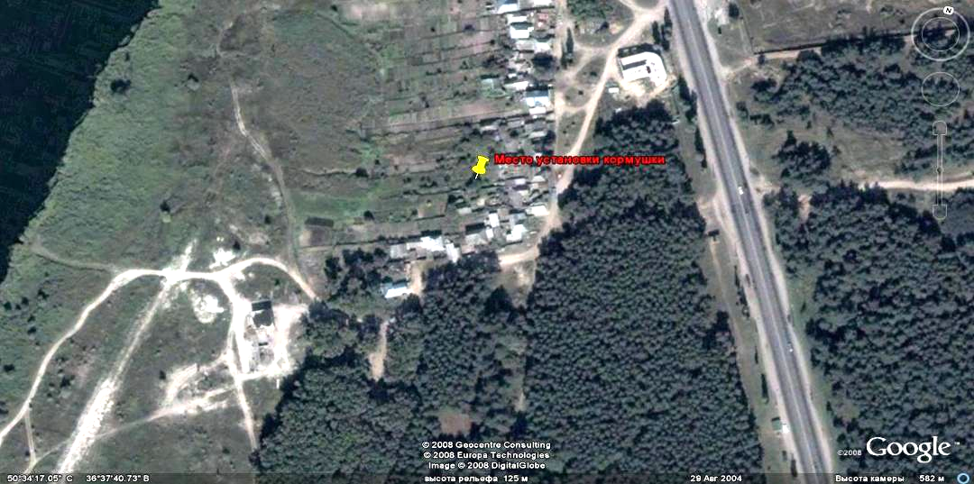
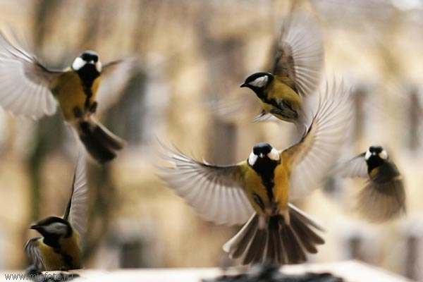
Приложение №3

Уважаемые Белгородцы!

Зима – трудное время для птиц!

Задумайтесь:
из десяти синиц к весне выживают всего две!
Птицы гибнут не от холода, а от голода.
Если мы, люди, подкормим птиц в это время,
весной и летом они отблагодарят нас заботой
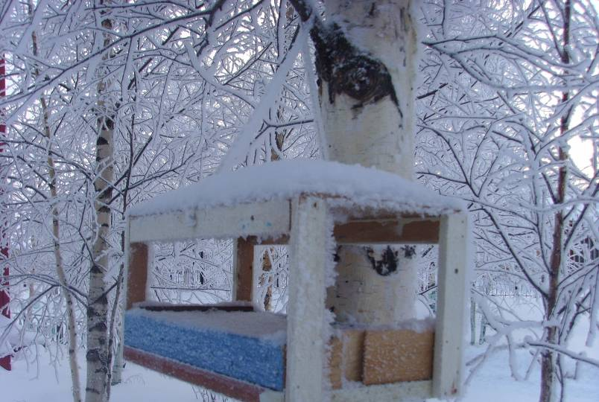
о растениях, своим видом и звонким пением
подарят нам радость и хорошее настроение!

Сбережем пернатых друзей для своих потомков!

Юные экологи МОУ СОШ № 28
г. Белгород -2010

Приложение № 4
РЕКОМЕНДАЦИИ
по проведению занятий в «Школе Экологической Грамотности»

- Знакомство с биологией певчих зимующих птиц Белгородской области – рассказ с демонстрацией презентации.
- Изучение разнообразия кормов для зимней подкормки. Ознакомление с результатами опытов, предложенных в данном проекте.
3. При проведении занятий имеет смысл изготовить и продемонстрировать модели кормушек из вторичного сырья и показать основные технологии их изготовления.
- Демонстрация в целях привлечения внимания школьников к проблеме зимующих птиц фотоотчета и публикаций в СМИ по результатам проделанных исследований.

Приложение №5

Фотоотчет о наблюдениях за зимующими птицами.

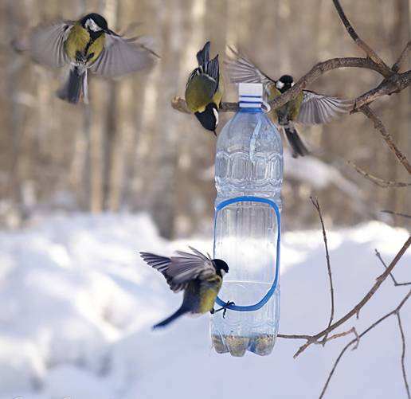

«Даже самая простенькая кормушка – спасет зимой жизнь не одной птичке!»

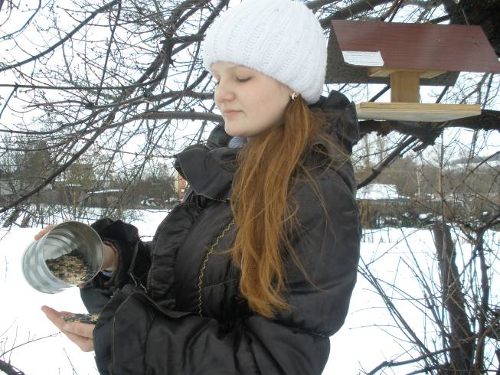

« Птичий рацион должен быть разнообразным!»

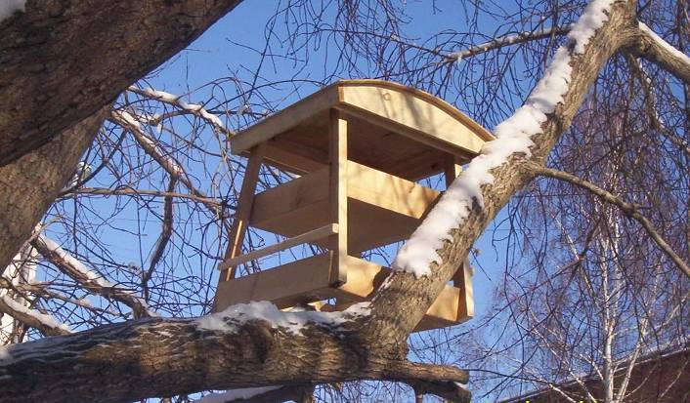
«Отличная 2-х этажная столовая для птиц».

«Птицы очень осторожны, и быстро взлетают при приближении к ним».
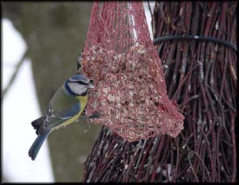
«Вчера в птичьей столовой было много посетителей – видите как «похудела» кормушка-сеточка?»

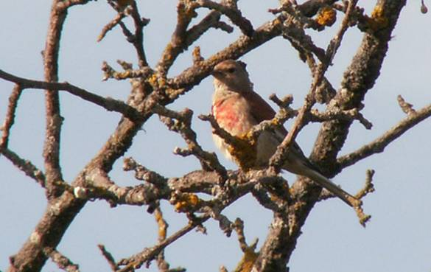

«К нам пожаловала новая гостья – красногрудая коноплянка».

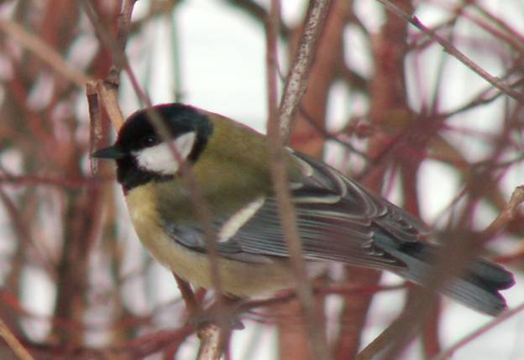

«Сегодня особенно холодно: видите, как нахохлилась синица?»

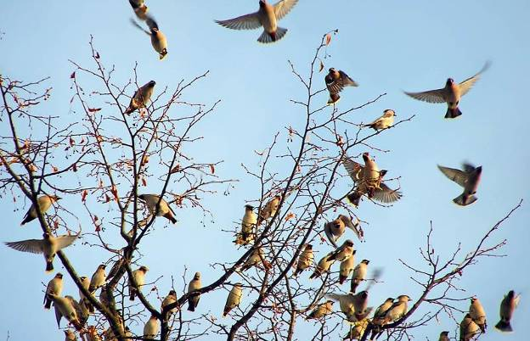
«Удивительно красивое зрелище – пролет свиристелей.
Словно гроздья, облепили они рябину».

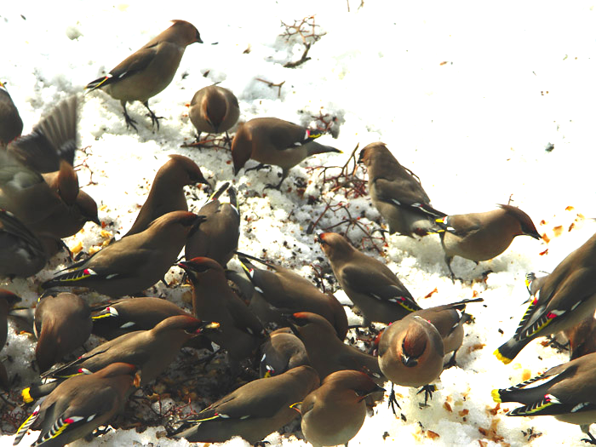

«Скорее, ребята, налетай! Рябины уже почти не осталось!

Приложение №6
«Разнообразие кормушек изготовленных из вторичного сырья»

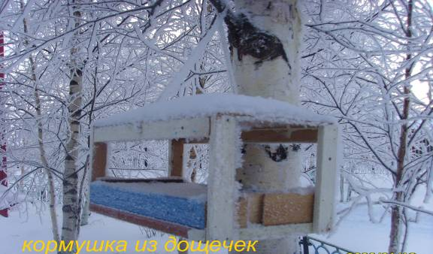

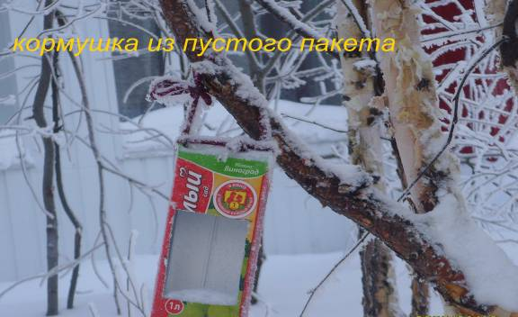

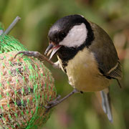
Кормушка - сетка

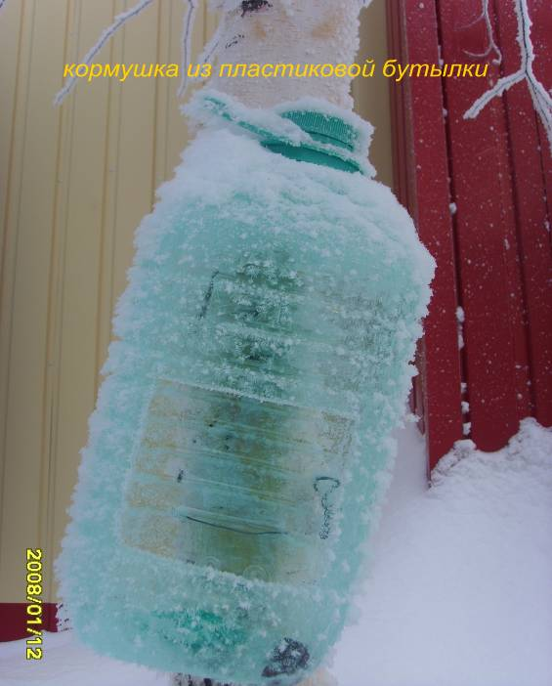

Приложение № 7
Привлечение к проблеме зимней подкормки птиц через СМИ.

